MĚSTO LYSÁ NAD LABEM

Obecně závazná vyhláška č.4/2011,  
o stanovení spádových obvodů základních škol  
města Lysá nad Labem

Zastupitelstvo města Lysá nad Labem se na svém zasedání dne 19.10.2011 bod č. 11/16 usneslo vydat na základě § 178 odst. 2, písmeno b) zákona č. 561/2004 Sb.,o předškolním, základním, středním, vyšším odborném a jiném vzdělávání (školský zákon), ve znění pozdějších předpisů a v souladu s § 10 písm. d) a § 84 odst. 2 písm. h) zákona č. 128/2000 Sb., o obcích (obecní zřízení), ve znění pozdějších předpisů, tuto obecně závaznou vyhlášku (dále jen ,,vyhláška“):

Článek 1

Město Lysá nad Labem stanovuje ode dne účinnosti této vyhlášky spádové obvody základních škol na území města Lysá nad Labem včetně Litole, Byšiček a Dvorců.

Článek 2

1. spádový obvod Základní školy B. Hrozného, nám. B. Hrozného 12, Lysá nad Labem takto:
2. pro všechny děti, jejichž příjmení začínají písmeny A-L a trvale bydlí v Lysé nad Labem, Byšičkách a Dvorcích
3. pro děti, které ukončí I. stupeň povinné školní docházky na ZŠ Litol

Článek 3

1. spádový obvod Základní školy J. A. Komenského, Komenského ul. 1534, Lysá nad Labem je ohraničen takto:

1) pro všechny děti, jejichž příjmení začínají písmeny M-Ž a trvale bydlí v Lysé nad Labem, Byšičkách a Dvorcích

Článek 4

1. spádový obvod Základní školy T.G.Masaryka, Palackého 160, Lysá nad Labem - Litol je ohraničen takto: pro děti, které mají trvalé bydliště v ulicích nacházejících se v katastrálním území Litol

Článek 5

Zrušovací ustanovení

Zrušuje se Obecně závazná vyhláška č.10, o stanovení spádových obvodů základních škol města Lysá nad Labem ze dne 8.12.1997 (účinnost 1.1.1998)

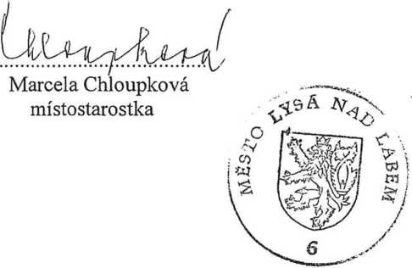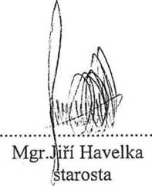

**Článek 6**

Tato vyhláška nabývá účinnosti dnem 1.12.2011

Datum vyvěšení: 26.10.2011

Datum sejmutí: 9.11.2011

